

实验报告

实 验（七）

题 目 TinyShell
微壳
专 业 计算机类
学 号 1190201215
班 级 1903007
学 生 冯开来
指 导 教 师 吴锐
实 验 地 点 G709
实 验 日 期 2021.5.31

计算机科学与技术学院

目 录

第1章 实验基本信息 - 4 -
1.1 实验目的 - 4 -
1.2 实验环境与工具 - 4 -
1.2.1 硬件环境 - 4 -
1.2.2 软件环境 - 4 -
1.2.3 开发工具 - 4 -
1.3 实验预习 - 4 -
第2章 实验预习 - 6 -
2.1 进程的概念、创建和回收方法（5分） - 6 -
2.2信号的机制、种类（5分） - 6 -
2.3 信号的发送方法、阻塞方法、处理程序的设置方法（5分） - 6 -
2.4 什么是shell，功能和处理流程（5分） - 6 -
第3章 TinyShell的设计与实现 - 7 -
3.1.1 void eval(char *cmdline)函数（10分） - 7 -
3. 1.2 int builtin_cmd(char **argv)函数（5分） - 7 -
3. 1.3 void do_bgfg(char **argv) 函数（5分） - 7 -
3. 1.4 void waitfg(pid_t pid) 函数（5分） - 7 -
3. 1.5 void sigchld_handler(int sig) 函数（10分） - 8 -
第4章 TinyShell测试 - 10 -
4.1 测试方法 - 10 -
4.2 测试结果评价 - 10 -
4.3 自测试结果 - 10 -
4.3.1测试用例trace01.txt - 10 -
4.3.2测试用例trace02.txt - 11 -
4.3.3测试用例trace03.txt - 11 -
4.3.4测试用例trace04.txt - 11 -
4.3.5测试用例trace05.txt - 11 -
4.3.6测试用例trace06.txt - 12 -
4.3.7测试用例trace07.txt - 12 -
4.3.8测试用例trace08.txt - 12 -
4.3.9测试用例trace09.txt - 13 -
4.3.10测试用例trace10.txt - 13 -
4.3.11测试用例trace11.txt - 13 -
4.3.12测试用例trace12.txt - 14 -
4.3.13测试用例trace13.txt - 14 -
4.3.14测试用例trace14.txt - 14 -
4.3.15测试用例trace15.txt - 15 -
4.4 自测试评分 - 15 -
第5章 总结 - 16 -
5.1 请总结本次实验的收获 - 16 -
5.2 请给出对本次实验内容的建议 - 16 -
参考文献 - 18 -

第1章 实验基本信息

1.1 实验目的
理解现代计算机系统进程与并发的基本知识
掌握linux 异常控制流和信号机制的基本原理和相关系统函数
掌握shell的基本原理和实现方法
深入理解Linux信号响应可能导致的并发冲突及解决方法
培养Linux下的软件系统开发与测试能力

1.2 实验环境与工具

1.2.1 硬件环境
X64 CPU；2GHz；2G RAM；256GHD Disk 以上

1.2.2 软件环境
Windows7 64位以上；VirtualBox/Vmware 11以上；Ubuntu 16.04 LTS 64位/优麒麟 64位

1.2.3 开发工具
Visual Studio 2010 64位以上；TestStudio；Gprof;Valgrind等

1.3 实验预习
- 上实验课前，必须认真预习实验指导书（PPT或PDF）
- 了解实验的目的、实验环境与软硬件工具、实验操作步骤，复习与实验有关的理论知识。
- 了解进程、作业、信号的基本概念和原理
- 了解shell的基本原理
- 熟知进程创建、回收的方法和相关系统函数
- 熟知信号机制和信号处理相关的系统函数

第2章 实验预习
总分20分

2.1 进程的概念、创建和回收方法（5分）
概念：
一个具有一定独立功能的程序关于某个数据集合的一次运行活动，是系统进行资源分配和调度运行的基本单位。
创建方法：
父进程通过调用fork函数创建一个新的运行的子进程。
新创建的子进程几乎但不完全与父进程相同，子进程得到与父进程虚拟地址空间相同的但是独立的一份副本，子进程获得与父进程任何打开文件描述符相同的副本，最大区别是子进程有不同于父进程的PID。
回收方法：
当进程终止时，它仍然消耗系统资源，被称为“僵尸zombie”进程。父进程通过wait函数回收子进程，对于函数int wait(int *child_status)：挂起当前进程的执行直到它的一个子进程终止，返回已终止子进程的PID。
一个进程可以通过调用waitpid函数来等待它的子进程终止或者停止。Waitpid返回会导致已终止子进程的pid。此时，已终止的子进程已经被回收，内核会从系统中删除掉它的所有痕迹。
判定等待集合的成员
修改默认行为
检查已回收子进程的退出状态

2.2信号的机制、种类（5分）
信号的机制：
信号用来通知进程发生了异步事件。进程之间可以互相通过系统调用kill发送软中断信号。内核也可以因为内部事件而给进程发送信号，通知进程发生了某个事件。注意，信号只是用来通知某进程发生了什么事件，并不给该进程传递任何数据。
收到信号的进程对各种信号有不同的处理方法。处理方法可以分为三类：
第一种是类似中断的处理程序，对于需要处理的信号，进程可以指定处理函数，由该函数来处理。第二种方法是，忽略某个信号，对该信号不做任何处理，就象未发生过一样。第三种方法是，对该信号的处理保留系统的默认值，对大部分的信 号的缺省操作是使得进程终止。此方法为缺省操作。进程通过系统调用signal来指定进程对某个信号的处理行为。
在进程表的表项中有一个软中断信号域，该域中每一位对应一个信号，当有信号发送给进程时，对应其位置位。由此可以看出，进程对不同的信号可以同时保留，但对于同一个信号，进程并不知道在处理之前来过多少个。
内核对信号的基本处理方法：
内核给一个进程发送软中断信号的方法，是在进程所在的进程表项的信号域设置对应于该信号的位。这里要补充的是，如果信号发送给一个正在睡眠的进程，那么要看 该进程进入睡眠的优先级，如果进程睡眠在可被中断的优先级上，则唤醒进程；否则仅设置进程表中信号域相应的位，而不唤醒进程。这一点比较重要，因为进程检 查是否收到信号的时机是：一个进程在即将从内核态返回到用户态时；或者，在一个进程要进入或离开一个适当的低调度优先级睡眠状态时。
内核处理一个进程收到的信号的时机是在一个进程从内核态返回用户态时。所以，当一个进程在内核态下运行时，软中断信号并不立即起作用，要等到将返回用户态时才处理。进程只有处理完信号才会返回用户态，进程在用户态下不会有未处理完的信号。
内核处理一个进程收到的软中断信号是在该进程的上下文中，因此，进程必须处于运行状态。前面介绍概念的时候讲过，处理信号有三种类型：进程接收到信号后退出；进程忽略该信号；进程收到信号后执行用户设定用系统调用signal的函数。当进程接收到一个它忽略的信号时，进程丢弃该信号，就象没有收到该信号似 的继续运行。如果进程收到一个要捕捉的信号，那么进程从内核态返回用户态时执行用户定义的函数。而且执行用户定义的函数的方法很巧妙，内核是在用户栈上创建一个新的层，该层中将返回地址的值设置成用户定义的处理函数的地址，这样进程从内核返回弹出栈顶时就返回到用户定义的函数处，从函数返回再弹出栈顶时， 才返回原先进入内核的地方。这样做的原因是用户定义的处理函数不能且不允许在内核态下执行（如果用户定义的函数在内核态下运行的话，用户就可以获得任何权限）。

信号的种类：
编号 | 信号名称 | 缺省动作 | 说明
1 | SIGHUP | 终止 | 终止控制终端或进程
2 | SIGINT | 终止 | 键盘产生的中断(Ctrl-C)
3 | SIGQUIT | dump | 键盘产生的退出
4 | SIGILL | dump | 非法指令
5 | SIGTRAP | dump | debug中断
6 | SIGABRT／SIGIOT | dump | 异常中止
7 | SIGBUS／SIGEMT | dump | 总线异常/EMT指令
8 | SIGFPE | dump | 浮点运算溢出
9 | SIGKILL | 终止 | 强制进程终止
10 | SIGUSR1 | 终止 | 用户信号,进程可自定义用途
11 | SIGSEGV | dump | 非法内存地址引用
12 | SIGUSR2 | 终止 | 用户信号，进程可自定义用途
13 | SIGPIPE | 终止 | 向某个没有读取的管道中写入数据
14 | SIGALRM | 终止 | 时钟中断(闹钟)
15 | SIGTERM | 终止 | 进程终止
16 | SIGSTKFLT | 终止 | 协处理器栈错误
17 | SIGCHLD | 忽略 | 子进程退出或中断
18 | SIGCONT | 继续 | 如进程停止状态则开始运行
19 | SIGSTOP | 停止 | 停止进程运行
20 | SIGSTP | 停止 | 键盘产生的停止
21 | SIGTTIN | 停止 | 后台进程请求输入
22 | SIGTTOU | 停止 | 后台进程请求输出
23 | SIGURG | 忽略 | socket发生紧急情况
24 | SIGXCPU | dump | CPU时间限制被打破
25 | SIGXFSZ | dump | 文件大小限制被打破
26 | SIGVTALRM | 终止 | 虚拟定时时钟
27 | SIGPROF | 终止 | profile timer clock
28 | SIGWINCH | 忽略 | 窗口尺寸调整
29 | SIGIO/SIGPOLL | 终止 | I/O可用
30 | SIGPWR | 终止 | 电源异常
31 | SIGSYS／SYSUNUSED | dump | 系统调用异常

2.3 信号的发送方法、阻塞方法、处理程序的设置方法（5分）
发送方法：
- 进程组发送信号
每个进程都只属于一个进程组，进程组是由一个正整数进程组ID来标识的。
- 用/bin/kill程序发送信号
/bin/kill程序可以向另外的进程或进程组发送任意的信号
Examples：/bin/kill –9 24818 发送信号9（SIGKILL）给进程 24818
/bin/kill –9 –24817 发送信号SIGKILL给进程组24817 中的每个进程
（负的PID会导致信号被发送到进 程组PID中的每个进程）
- 从键盘发送信号
Unix shell使用作业这个抽象的概念来表示为对一条命令行求值而创建的进程。在任何时刻，至多只有一个前台作业和0个或多个后台作业。在键盘上输入ctrl+c会导致内核发送一个SIGINT信号到前台进程组中的每个进程。默认情况下，结果是终止前台作业。类似地，输入Ctrl+Z会发送一个SIGTSTP信号到前台进程组中的每个进程。默认情况下，结果是停止前台作业。
- 用kill函数发送信号
进程通过调用kill函数发送信号给其他进程（包括它们自己）
如果pid大于零，那么kill函数发送信号号码sig给进程pid。如果pid等于零，那么kill函数发送信号sig给调用进程所在进程组中的每个进程，包括调用进程自己。如果pid小于零，kill发送信号sig给进程组 |pid|中的每个进程。
- 用alarm函数发送信号
alarm函数安排内核在secs秒后发送一个SIGALRM信号给调用进程。如果secs是零，那么不会调用安排新的闹钟。在任何情况下，对alarm的调用都将取消任何待处理的闹钟，并且返回任何待处理的闹钟在被发送前还剩下的秒数；如果没有任何待处理的闹钟，就返回零。

阻塞方法：
Linux提供阻塞信号的隐式和显式的机制：
隐式阻塞机制。内核默认阻塞任何当前处理程序正在处理信号类型的待处理的信号。假设程序捕获了信号s，当前正在运行处理程序S。如果发送给该进程另一个信号s，那么直到处理程序S返回，s会变成待处理而没有被接受。
显示阻塞机制。应用程序可以使用sigprocmask函数和它的辅助函数，明确地阻塞和解除阻塞选定的信号。

处理程序的设置方法：
处理程序有几个属性使得它们很难推理分析：1）处理程序于主程序并发运行，共享同样的全局变量，因此可能与主程序和其他处理程序互相干扰；2）如何以及何时接受信号的规则常常有违人的直觉；3）不同的系统有不同的信号处理语义。

2.4 什么是shell，功能和处理流程（5分）
什么是shell：
shell是用户和Linux内核之间的接口程序。你在提示符下输入的每个命令都由shell先解释然后传给Linux内核。
shell 是一个命令语言解释器（command-language interpreter）。拥有自己内建的 shell 命令集。此外，shell也能被系统中其他有效的Linux 实用程序和应用程序（utilities and application programs）所调用。
功能：
读取输入并解析命令行；替换特别字符，比如通配符和历史命令符；设置管道、重定向和后台处理；处理信号；程式执行的相关设置
1. 可交互，和非交互的使用shell。在交互式模式，shell从键盘接收输入；在非交互式模式，shell从文件中获取输入。
2. shell中可以同步和异步的执行命令。在同步模式，shell要等命令执行完，才能接收下面的输入。在异步模式，命令运行的同时，shell就可接收其它的输入。重定向功能，可以更细致的控制命令的输入输出。另外，shell允许设置命令的运行环境。
3. shell提供了少量的内置命令，以便自身功能更加完备和高效。
4. shell除了执行命令，还提供了变量，流程控制，引用和函数等，类似高级语言一样，能编写功能丰富的程序。
5. shell强大的的交互性除了可编程，还体现在作业控制，命令行编辑，历史命令，和别名等方面
处理流程：
shell首先检查命令是否是内部命令，若不是再检查是否是一个应用程序（这里的应用程序可以是Linux本身的实用程序，如ls和rm，也可以是购买的商业程序，如xv，或者是自由软件，如emacs）。然后shell在搜索路径里寻找这些应用程序（搜索路径就是一个能找到可执行程序的目录列表）。如果键入的命令不是一个内部命令并且在路径里没有找到这个可执行文件，将会显示一条错误信息。如果能够成功找到命令，该内部命令或应用程序将被分解为系统调用并传给Linux内核。

第3章 TinyShell的设计与实现
总分45分
3.1 设计

3.1.1 void eval(char *cmdline)函数（10分）
函数功能：
用户输入命令行，评估这些命令行，如果请求了quit、jobs、bg、fg这些内核内置的命令，则执行这些命令。若不是这些内置命令，则fork的一个子进程会在子进程的上下文中运行该作业。
参 数：char * cmdlline
处理流程：
首先调用 parseline 函数。将 cmdline 字符串切分为参数数组 argv，另外 parseline 函数返回 bg，可以得知该操作是否需要后台运行。
调用 buildin_cmd 判断该函数是否为内置函数。如果是内置函数则立即执 行。
如果不是内置函数，创建一个子进程，然后在子进程的上下文中运行命令 行要求运行的函数（调用 execve 函数）。
要点分析：
- 如何创建子进程并运行命令
- 父进程创建完成子进程并用addjob记录后，需要用sigprocmask解除阻塞。
- 子进程从父进程继承了信号阻塞向量，所以子进程必须确保在执行新程序之前解除对信号的阻塞。
- 我们需要在子进程中，execve之前，调用setpgid（0，0）将子进程加入到一个pgid=pid的进程组中。
- 整个过程中，需要考虑显示阻塞的安排和设计，什么地方需要阻塞信号。

3.1.2 int builtin_cmd(char **argv)函数（5分）
函数功能：
判断命令是否是内置指令，执行quit、jobs、bg、fg内置指令，不是则返回。
参 数：chair ** argv
处理流程：
1.构建函数判断传入的参数数组argv中的实参argv[0]是否为内置命令，只需要比较实参与内置命令即可。
2.判断是否为退出命令。
3.忽略单独的&。
4.如果为jobs，用listjobs输出作业列表的所有作业。
5.如果为bg或fg，调用do_bgfg执行bg和fg两条内置指令。
6. 如果不是内置命令返回0。
要点分析：
分别对三种不同的情况调用相应的处理函数。填对参数。了解三种内 置函数的意义，注意只有 quit 是需要 exit(0)的，其他两种情况都需要返回 1，这是 tsh 会继续自己的处理流程。

3.1.3 void do_bgfg(char **argv) 函数（5分）
函数功能：实现内置指令bg和fg
参 数：char ** argv
处理流程：
- 首先对传入的命令输入进行分析，判断bg和fg后面是否有参数，如果没有参数，那么就忽略命令。
- 继续判断bg或fg后面是数字还是%数字的形式。若是数字，则说明直接取得进程号，得到进程后，得到作业号job。若是%数字，则需要直到%后面的作业job号，然和得到作业号job。
- 判断是bg还是fg命令。若是bg命令，向job所在的进程组发哦是那个SIGCONT信号，更改job的state为bg。
- 若是fg命令，向job所在的进程组发送SIGCONT信号，更改job的state为fg，然后等当前的程序运行直到当前的job不再是前台程序。
要点分析：
- 获取进程号pid或者工作号job的方式
- 区分bg和fg命令
- 注意用户输入错误处理
- SIGCONT信号的作用，向job所在进程组发送SIGCONT信号，代表如果该进程组中的进程停止，否则需要重新进行。

3.1.4 void waitfg(pid_t pid) 函数（5分）
函数功能：
阻塞直到指定pid的进程不再是前台进程
参 数：pid_t pid
处理流程：
进行while循环，每次循环sleep1秒，直到前台程序的PID不在是pid结束循环。
要点分析：
循环的内部如果只是使用pause(),程序就会等待很长时间才再次检查循环终止条件，导致运行时间特别长，导致一直不能出现结果。由于ppt建议使用while(xxx),sleep(1)的方式，所以使用了这种方式。

3.1.5 void sigchld_handler(int sig) 函数（10分）
函数功能：
父进程中接受到SIGCHLD信号的处理函数
参 数：int sig
处理流程：
- 保存errno，然后执行sigfillset（&mask）将所有信号都添加到mask阻塞集合里面
- 保存所有子进程集合中已经停止或终止的子进程。
- 如果等待集合中没有进程被终止或停止返回0，否在返回子进程的pid。
- 如果子进程调用exit或者返回正常终止，则阻塞信号，删除job，恢复信号。
- 清空缓冲区并且接触阻塞
- 恢复errno
要点分析：
- 用while循环重复判断，处理所有的子进程
- 通过waitpid传入的status分别调用WIFXITED判断子进程不同的返回状态。
- 信号处理函数中可能会调用修改errno的函数，所有需要保存errno

3.2 程序实现（tsh.c的全部内容）（10分）
重点检查代码风格：
- 用较好的代码注释说明——5分
- 检查每个系统调用的返回值——5分
/*
* tsh - A tiny shell program with job control
*
* <Put your name and login ID here>
*/
#include <stdio.h>
#include <stdlib.h>
#include <unistd.h>
#include <string.h>
#include <ctype.h>
#include <signal.h>
#include <sys/types.h>
#include <sys/wait.h>
#include <errno.h>

/* Misc manifest constants */
#define MAXLINE 1024 /* max line size */
#define MAXARGS 128 /* max args on a command line */
#define MAXJOBS 16 /* max jobs at any point in time */
#define MAXJID 1<<16 /* max job ID */

/* Job states */
#define UNDEF 0 /* undefined */
#define FG 1 /* running in foreground */
#define BG 2 /* running in background */
#define ST 3 /* stopped */

/*
* Jobs states: FG (foreground), BG (background), ST (stopped)
* Job state transitions and enabling actions:
* FG -> ST : ctrl-z
* ST -> FG : fg command
* ST -> BG : bg command
* BG -> FG : fg command
* At most 1 job can be in the FG state.
*/

/* Global variables */
extern char** environ; /* defined in libc */
char prompt[] = "tsh> "; /* command line prompt (DO NOT CHANGE) */
int verbose = 0; /* if true, print additional output */
int nextjid = 1; /* next job ID to allocate */
char sbuf[MAXLINE]; /* for composing sprintf messages */

struct job_t { /* The job struct */
pid_t pid; /* job PID */
int jid; /* job ID [1, 2, ...] */
int state; /* UNDEF, BG, FG, or ST */
char cmdline[MAXLINE]; /* command line */
};
struct job_t jobs[MAXJOBS]; /* The job list */
/* End global variables */

/* Function prototypes */

/* Here are the functions that you will implement */
void eval(char* cmdline);
int builtin_cmd(char** argv);
void do_bgfg(char** argv);
void waitfg(pid_t pid);

void sigchld_handler(int sig);
void sigtstp_handler(int sig);
void sigint_handler(int sig);

/* Here are helper routines that we've provided for you */
int parseline(const char* cmdline, char** argv);
void sigquit_handler(int sig);

void clearjob(struct job_t* job);
void initjobs(struct job_t* jobs);
int maxjid(struct job_t* jobs);
int addjob(struct job_t* jobs, pid_t pid, int state, char* cmdline);
int deletejob(struct job_t* jobs, pid_t pid);
pid_t fgpid(struct job_t* jobs);
struct job_t* getjobpid(struct job_t* jobs, pid_t pid);
struct job_t* getjobjid(struct job_t* jobs, int jid);
int pid2jid(pid_t pid);
void listjobs(struct job_t* jobs);

void usage(void);
void unix_error(char* msg);
void app_error(char* msg);
typedef void handler_t(int);
handler_t* Signal(int signum, handler_t* handler);

/*
* main - The shell's main routine
*/
int main(int argc, char** argv)
{
char c;
char cmdline[MAXLINE];
int emit_prompt = 1; /* emit prompt (default) */

/* Redirect stderr to stdout (so that driver will get all output
* on the pipe connected to stdout) */
dup2(1, 2);

/* Parse the command line */
while ((c = getopt(argc, argv, "hvp")) != EOF) {
switch (c) {
case 'h': /* print help message */
usage();
break;
case 'v': /* emit additional diagnostic info */
verbose = 1;
break;
case 'p': /* don't print a prompt */
emit_prompt = 0; /* handy for automatic testing */
break;
default:
usage();
}
}

/* Install the signal handlers */

/* These are the ones you will need to implement */
Signal(SIGINT, sigint_handler); /* ctrl-c */
Signal(SIGTSTP, sigtstp_handler); /* ctrl-z */
Signal(SIGCHLD, sigchld_handler); /* Terminated or stopped child */

/* This one provides a clean way to kill the shell */
Signal(SIGQUIT, sigquit_handler);

/* Initialize the job list */
initjobs(jobs);

/* Execute the shell's read/eval loop */
while (1) {

/* Read command line */
if (emit_prompt) {
printf("%s", prompt);
fflush(stdout);
}
if ((fgets(cmdline, MAXLINE, stdin) == NULL) && ferror(stdin))
app_error("fgets error");
if (feof(stdin)) { /* End of file (ctrl-d) */
fflush(stdout);
exit(0);
}

/* Evaluate the command line */
eval(cmdline);
fflush(stdout);
fflush(stdout);
}

exit(0); /* control never reaches here */
}

/*
* eval - Evaluate the command line that the user has just typed in
*
* If the user has requested a built-in command (quit, jobs, bg or fg)
* then execute it immediately. Otherwise, fork a child process and
* run the job in the context of the child. If the job is running in
* the foreground, wait for it to terminate and then return. Note:
* each child process must have a unique process group ID so that our
* background children don't receive SIGINT (SIGTSTP) from the kernel
* when we type ctrl-c (ctrl-z) at the keyboard.
*/
void eval(char* cmdline)
{
/* $begin handout */
char* argv[MAXARGS]; /* argv for execve() */
int bg; /* should the job run in bg or fg? */
pid_t pid; /* process id */
sigset_t mask; /* signal mask */

/* Parse command line */
bg = parseline(cmdline, argv);
if (argv[0] == NULL)
return; /* ignore empty lines */

if (!builtin_cmd(argv)) {

/*
* This is a little tricky. Block SIGCHLD, SIGINT, and SIGTSTP
* signals until we can add the job to the job list. This
* eliminates some nasty races between adding a job to the job
* list and the arrival of SIGCHLD, SIGINT, and SIGTSTP signals.
*/

if (sigemptyset(&mask) < 0)
unix_error("sigemptyset error");
if (sigaddset(&mask, SIGCHLD))
unix_error("sigaddset error");
if (sigaddset(&mask, SIGINT))
unix_error("sigaddset error");
if (sigaddset(&mask, SIGTSTP))
unix_error("sigaddset error");
if (sigprocmask(SIG_BLOCK, &mask, NULL) < 0)
unix_error("sigprocmask error");

/* Create a child process */
if ((pid = fork()) < 0)
unix_error("fork error");

/*
* Child process
*/

if (pid == 0) {
/* Child unblocks signals */
sigprocmask(SIG_UNBLOCK, &mask, NULL);

/* Each new job must get a new process group ID
so that the kernel doesn't send ctrl-c and ctrl-z
signals to all of the shell's jobs */
if (setpgid(0, 0) < 0)
unix_error("setpgid error");

/* Now load and run the program in the new job */
if (execve(argv[0], argv, environ) < 0) {
printf("%s: Command not found\n", argv[0]);
exit(0);
}
}

/*
* Parent process
*/

/* Parent adds the job, and then unblocks signals so that
the signals handlers can run again */
addjob(jobs, pid, (bg == 1 ? BG : FG), cmdline);
sigprocmask(SIG_UNBLOCK, &mask, NULL);

if (!bg)
waitfg(pid);
else
printf("[%d] (%d) %s", pid2jid(pid), pid, cmdline);
}
/* $end handout */
return;
}

/*
* parseline - Parse the command line and build the argv array.
*
* Characters enclosed in single quotes are treated as a single
* argument. Return true if the user has requested a BG job, false if
* the user has requested a FG job.
*/
int parseline(const char* cmdline, char** argv)
{
static char array[MAXLINE]; /* holds local copy of command line */
char* buf = array; /* ptr that traverses command line */
char* delim; /* points to first space delimiter */
int argc; /* number of args */
int bg; /* background job? */

strcpy(buf, cmdline);
buf[strlen(buf) - 1] = ' '; /* replace trailing '\n' with space */
while (*buf && (*buf == ' ')) /* ignore leading spaces */
buf++;

/* Build the argv list */
argc = 0;
if (*buf == '\'') {
buf++;
delim = strchr(buf, '\'');
}
else {
delim = strchr(buf, ' ');
}

while (delim) {
argv[argc++] = buf;
*delim = '\0';
buf = delim + 1;
while (*buf && (*buf == ' ')) /* ignore spaces */
buf++;

if (*buf == '\'') {
buf++;
delim = strchr(buf, '\'');
}
else {
delim = strchr(buf, ' ');
}
}
argv[argc] = NULL;

if (argc == 0) /* ignore blank line */
return 1;

/* should the job run in the background? */
if ((bg = (*argv[argc - 1] == '&')) != 0) {
argv[--argc] = NULL;
}
return bg;
}

/*
* builtin_cmd - If the user has typed a built-in command then execute
* it immediately.
*/
int builtin_cmd(char** argv)
{
if (!strcmp(argv[0], "quit")) //如果为退出命令
{
exit(0);
}
if (!strcmp(argv[0], "&")) //忽略单独的&
{
return 1;
}
if (!strcmp(argv[0], "jobs")) //列出所有任务，调用listjobs
{
listjobs(jobs);
return 1;
}
if (!strcmp(argv[0], "bg") || !strcmp(argv[0], "fg")) //如果为bg或fg，调用do_bgfg执行bg和fg两天内置指令
{
do_bgfg(argv);
return 1;
}
return 0; /* not a builtin command */
}

/*
* do_bgfg - Execute the builtin bg and fg commands
*/
void do_bgfg(char** argv)
{
/* $begin handout */
struct job_t* jobp = NULL;

/* Ignore command if no argument */
if (argv[1] == NULL) {
printf("%s command requires PID or %%jobid argument\n", argv[0]);
return;
}

/* Parse the required PID or %JID arg */
if (isdigit(argv[1][0])) {
pid_t pid = atoi(argv[1]);
if (!(jobp = getjobpid(jobs, pid))) {
printf("(%d): No such process\n", pid);
return;
}
}
else if (argv[1][0] == '%') {
int jid = atoi(&argv[1][1]);
if (!(jobp = getjobjid(jobs, jid))) {
printf("%s: No such job\n", argv[1]);
return;
}
}
else {
printf("%s: argument must be a PID or %%jobid\n", argv[0]);
return;
}

/* bg command */
if (!strcmp(argv[0], "bg")) {
if (kill(-(jobp->pid), SIGCONT) < 0)
unix_error("kill (bg) error");
jobp->state = BG;
printf("[%d] (%d) %s", jobp->jid, jobp->pid, jobp->cmdline);
}

/* fg command */
else if (!strcmp(argv[0], "fg")) {
if (kill(-(jobp->pid), SIGCONT) < 0)
unix_error("kill (fg) error");
jobp->state = FG;
waitfg(jobp->pid);
}
else {
printf("do_bgfg: Internal error\n");
exit(0);
}
/* $end handout */
return;
}

/*
* waitfg - Block until process pid is no longer the foreground process
*/
void waitfg(pid_t pid)
{
while(fgpid(jobs) == pid) //等待前台程序不再是pid
{
sleep(1); //暂时休眠挂起
}

}

/*****************
* Signal handlers
*****************/

/*
* sigchld_handler - The kernel sends a SIGCHLD to the shell whenever
* a child job terminates (becomes a zombie), or stops because it
* received a SIGSTOP or SIGTSTP signal. The handler reaps all
* available zombie children, but doesn't wait for any other
* currently running children to terminate.
*/
void sigchld_handler(int sig)
{
//信号处理程序
struct job_t* jobnew;
sigset_t m, p;
//记录下errno 防止在信号处理过程中 调用函数 出错 产生errno变化
int olderrno = errno, status;
pid_t pid;
//将每个信号都添加到mask中
sigfillset(&m);
while ((pid = waitpid(-1, &status, WNOHANG | WUNTRACED)) > 0)
{ //尽可能回收子进程
//对导致退出的情况进行屏幕显示
//阻塞所有信号
sigprocmask(SIG_BLOCK, &m, &p);
//通过pid找到作业job
jobnew = getjobpid(jobs, pid);
//如果子进程停止引起waitpid函数返回
if (WIFSTOPPED(status))
{
jobnew->state = ST;
printf("Job [%d] (%d) terminated by signal %d\n", jobnew->jid, jobnew->pid, WSTOPSIG(status));
}
else
{
//子进程是因为一个未被捕获的信号终止的
if (WIFSIGNALED(status))
printf("Job [%d] (%d) terminated by signal %d\n", jobnew->jid, jobnew->pid, WTERMSIG(status));
//在任务列表中删除任务
deletejob(jobs, pid);
}
fflush(stdout);
sigprocmask(SIG_SETMASK, &p, NULL);
}
errno = olderrno;
return;
}

/*
* sigint_handler - The kernel sends a SIGINT to the shell whenver the
* user types ctrl-c at the keyboard. Catch it and send it along
* to the foreground job.
*/
void sigint_handler(int sig)
{

/*中断信号SIGINT处理函数*/
//保存errno
int olderrno = errno;
pid_t pid = fgpid(jobs);
if (pid == 0) {
return;
}
//向处于foreground正在运行的进程所处的进程组发送SIGINT
kill(-pid, SIGINT);
errno = olderrno;
return;
}

/*
* sigtstp_handler - The kernel sends a SIGTSTP to the shell whenever
* the user types ctrl-z at the keyboard. Catch it and suspend the
* foreground job by sending it a SIGTSTP.
*/
void sigtstp_handler(int sig)
{
//SIGSTP信号处理函数
pid_t pid = fgpid(jobs);
if(pid == 0)
return;
//设置state为ST
getjobpid(jobs, pid)->state = ST;
// Job [2] (29481) stopped by signal 20
kill(-pid, SIGTSTP);
printf("JOB [%d] (%d) stopped by signal %d\n", pid2jid(pid), pid, sig);
return;
}

/*********************
* End signal handlers
*********************/

/***********************************************
* Helper routines that manipulate the job list
**********************************************/

/* clearjob - Clear the entries in a job struct */
void clearjob(struct job_t* job) {
job->pid = 0;
job->jid = 0;
job->state = UNDEF;
job->cmdline[0] = '\0';
}

/* initjobs - Initialize the job list */
void initjobs(struct job_t* jobs) {
int i;

for (i = 0; i < MAXJOBS; i++)
clearjob(&jobs[i]);
}

/* maxjid - Returns largest allocated job ID */
int maxjid(struct job_t* jobs)
{
int i, max = 0;

for (i = 0; i < MAXJOBS; i++)
if (jobs[i].jid > max)
max = jobs[i].jid;
return max;
}

/* addjob - Add a job to the job list */
int addjob(struct job_t* jobs, pid_t pid, int state, char* cmdline)
{
int i;

if (pid < 1)
return 0;

for (i = 0; i < MAXJOBS; i++) {
if (jobs[i].pid == 0) {
jobs[i].pid = pid;
jobs[i].state = state;
jobs[i].jid = nextjid++;
if (nextjid > MAXJOBS)
nextjid = 1;
strcpy(jobs[i].cmdline, cmdline);
if (verbose) {
printf("Added job [%d] %d %s\n", jobs[i].jid, jobs[i].pid, jobs[i].cmdline);
}
return 1;
}
}
printf("Tried to create too many jobs\n");
return 0;
}

/* deletejob - Delete a job whose PID=pid from the job list */
int deletejob(struct job_t* jobs, pid_t pid)
{
int i;

if (pid < 1)
return 0;

for (i = 0; i < MAXJOBS; i++) {
if (jobs[i].pid == pid) {
clearjob(&jobs[i]);
nextjid = maxjid(jobs) + 1;
return 1;
}
}
return 0;
}

/* fgpid - Return PID of current foreground job, 0 if no such job */
pid_t fgpid(struct job_t* jobs) {
int i;

for (i = 0; i < MAXJOBS; i++)
if (jobs[i].state == FG)
return jobs[i].pid;
return 0;
}

/* getjobpid - Find a job (by PID) on the job list */
struct job_t* getjobpid(struct job_t* jobs, pid_t pid) {
int i;

if (pid < 1)
return NULL;
for (i = 0; i < MAXJOBS; i++)
if (jobs[i].pid == pid)
return &jobs[i];
return NULL;
}

/* getjobjid - Find a job (by JID) on the job list */
struct job_t* getjobjid(struct job_t* jobs, int jid)
{
int i;

if (jid < 1)
return NULL;
for (i = 0; i < MAXJOBS; i++)
if (jobs[i].jid == jid)
return &jobs[i];
return NULL;
}

/* pid2jid - Map process ID to job ID */
int pid2jid(pid_t pid)
{
int i;

if (pid < 1)
return 0;
for (i = 0; i < MAXJOBS; i++)
if (jobs[i].pid == pid) {
return jobs[i].jid;
}
return 0;
}

/* listjobs - Print the job list */
void listjobs(struct job_t* jobs)
{
int i;

for (i = 0; i < MAXJOBS; i++) {
if (jobs[i].pid != 0) {
printf("[%d] (%d) ", jobs[i].jid, jobs[i].pid);
switch (jobs[i].state) {
case BG:
printf("Running ");
break;
case FG:
printf("Foreground ");
break;
case ST:
printf("Stopped ");
break;
default:
printf("listjobs: Internal error: job[%d].state=%d ",
i, jobs[i].state);
}
printf("%s", jobs[i].cmdline);
}
}
}
/******************************
* end job list helper routines
******************************/

/***********************
* Other helper routines
***********************/

/*
* usage - print a help message
*/
void usage(void)
{
printf("Usage: shell [-hvp]\n");
printf(" -h print this message\n");
printf(" -v print additional diagnostic information\n");
printf(" -p do not emit a command prompt\n");
exit(1);
}

/*
* unix_error - unix-style error routine
*/
void unix_error(char* msg)
{
fprintf(stdout, "%s: %s\n", msg, strerror(errno));
exit(1);
}

/*
* app_error - application-style error routine
*/
void app_error(char* msg)
{
fprintf(stdout, "%s\n", msg);
exit(1);
}

/*
* Signal - wrapper for the sigaction function
*/
handler_t* Signal(int signum, handler_t* handler)
{
struct sigaction action, old_action;

action.sa_handler = handler;
sigemptyset(&action.sa_mask); /* block sigs of type being handled */
action.sa_flags = SA_RESTART; /* restart syscalls if possible */

if (sigaction(signum, &action, &old_action) < 0)
unix_error("Signal error");
return (old_action.sa_handler);
}

/*
* sigquit_handler - The driver program can gracefully terminate the
* child shell by sending it a SIGQUIT signal.
*/
void sigquit_handler(int sig)
{
printf("Terminating after receipt of SIGQUIT signal\n");
exit(1);
}

第4章 TinyShell测试
总分15分

4.1 测试方法
针对tsh和参考shell程序tshref，完成测试项目4.1-4.15的对比测试，并将测试结果截图或者通过重定向保存到文本文件(例如：./sdriver.pl -t trace01.txt -s ./tsh -a "-p" > tshresult01.txt)，并填写完成4.3节的相应表格。

4.2 测试结果评价
tsh与tshref的输出在以下两个方面可以不同：
（1）pid
（2）测试文件trace11.txt, trace12.txt和trace13.txt中的/bin/ps命令，每次运行的输出都会不同，但每个mysplit进程的运行状态应该相同。
除了上述两方面允许的差异，tsh与tshref的输出相同则判为正确，如不同则给出原因分析。

4.3 自测试结果
填写以下各个测试用例的测试结果，每个测试用例1分。

4.3.1测试用例trace01.txt
tsh测试结果 |  | tshref测试结果
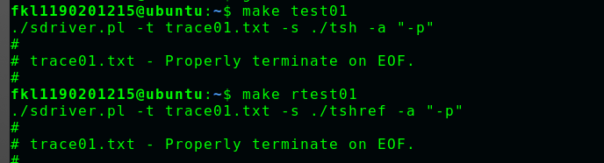
测试结论 | 相同/不同，原因分析如下：相同

4.3.2测试用例trace02.txt
tsh测试结果 |  | tshref测试结果

测试结论 | 相同/不同，原因分析如下：相同

4.3.3测试用例trace03.txt
tsh测试结果 |  | tshref测试结果
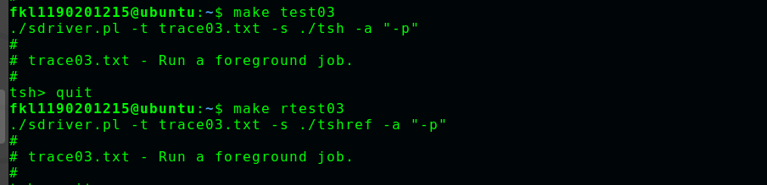
测试结论 | 相同/不同，原因分析如下：相同

4.3.4测试用例trace04.txt
tsh测试结果 |  | tshref测试结果
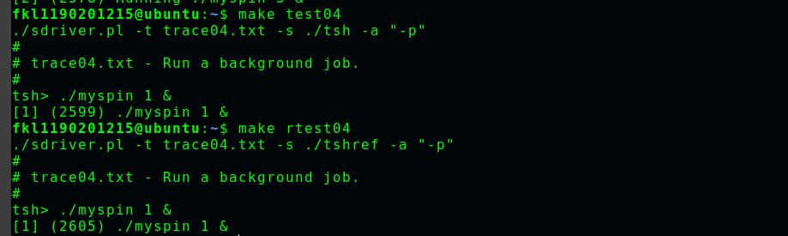
测试结论 | 相同/不同，原因分析如下：相同

4.3.5测试用例trace05.txt
tsh测试结果 |  | tshref测试结果
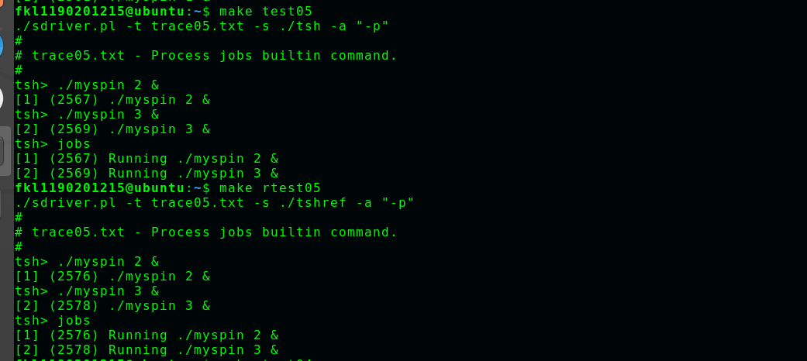
测试结论 | 相同/不同，原因分析如下：相同

4.3.6测试用例trace06.txt
tsh测试结果 |  | tshref测试结果
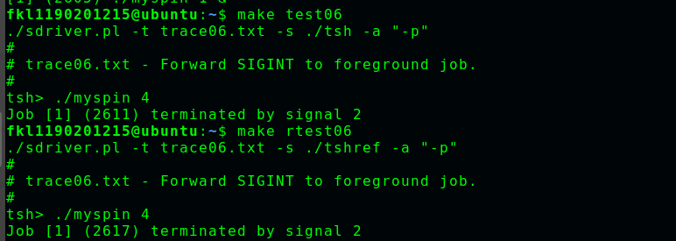
测试结论 | 相同/不同，原因分析如下：相同

4.3.7测试用例trace07.txt
tsh测试结果 |  | tshref测试结果
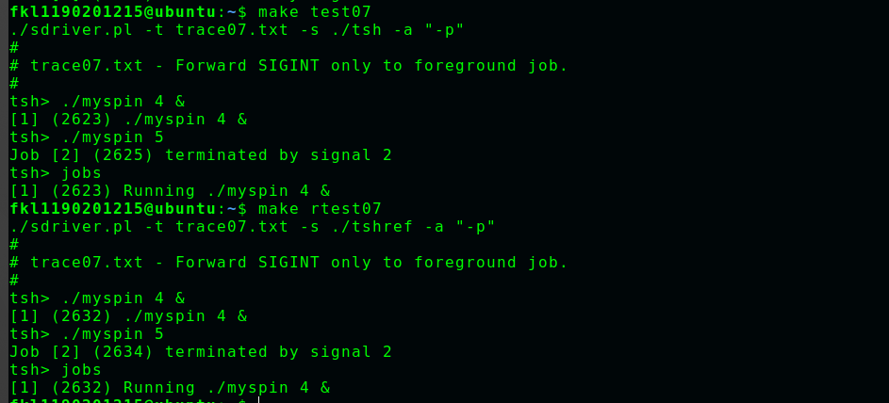
测试结论 | 相同/不同，原因分析如下：相同

4.3.8测试用例trace08.txt
tsh测试结果 |  | tshref测试结果
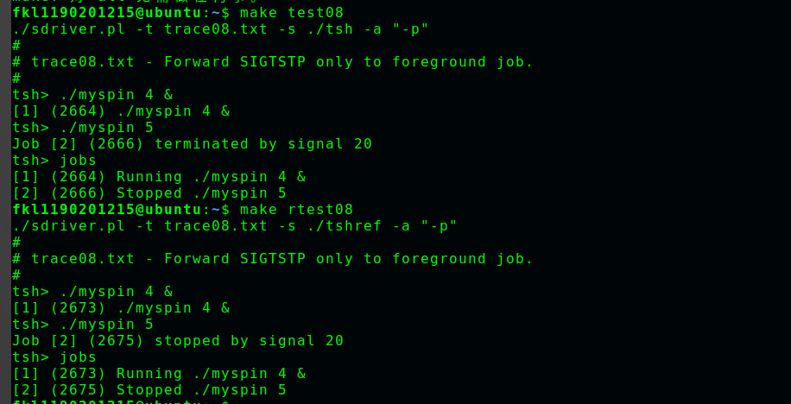
测试结论 | 相同/不同，原因分析如下：相同

4.3.9测试用例trace09.txt
tsh测试结果 |  | tshref测试结果
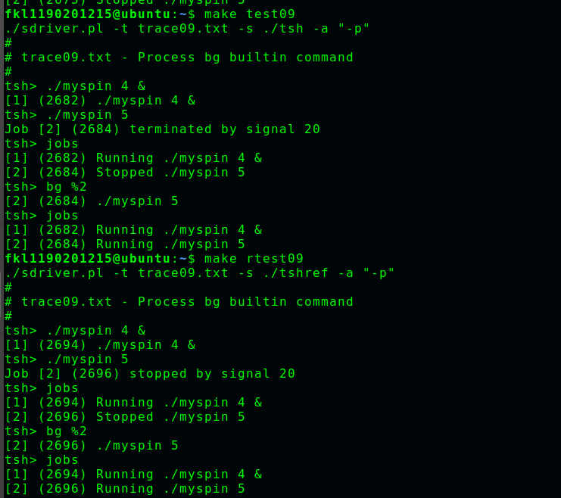
测试结论 | 相同/不同，原因分析如下：相同

4.3.10测试用例trace10.txt
tsh测试结果 |  | tshref测试结果
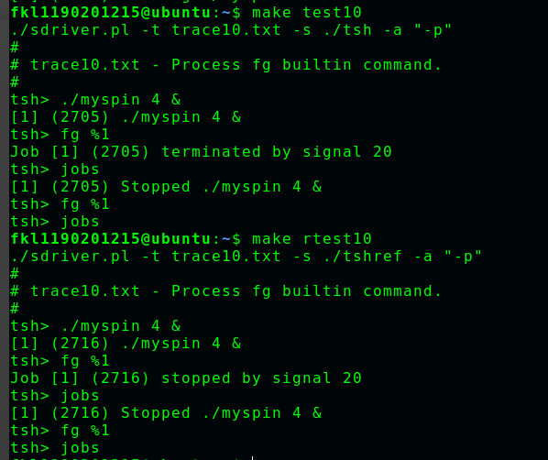
测试结论 | 相同/不同，原因分析如下：相同

4.3.11测试用例trace11.txt
测试中ps指令的输出内容较多，仅记录和本实验密切相关的tsh、mysplit等进程的部分信息即可。
tsh测试结果 |  | tshref测试结果
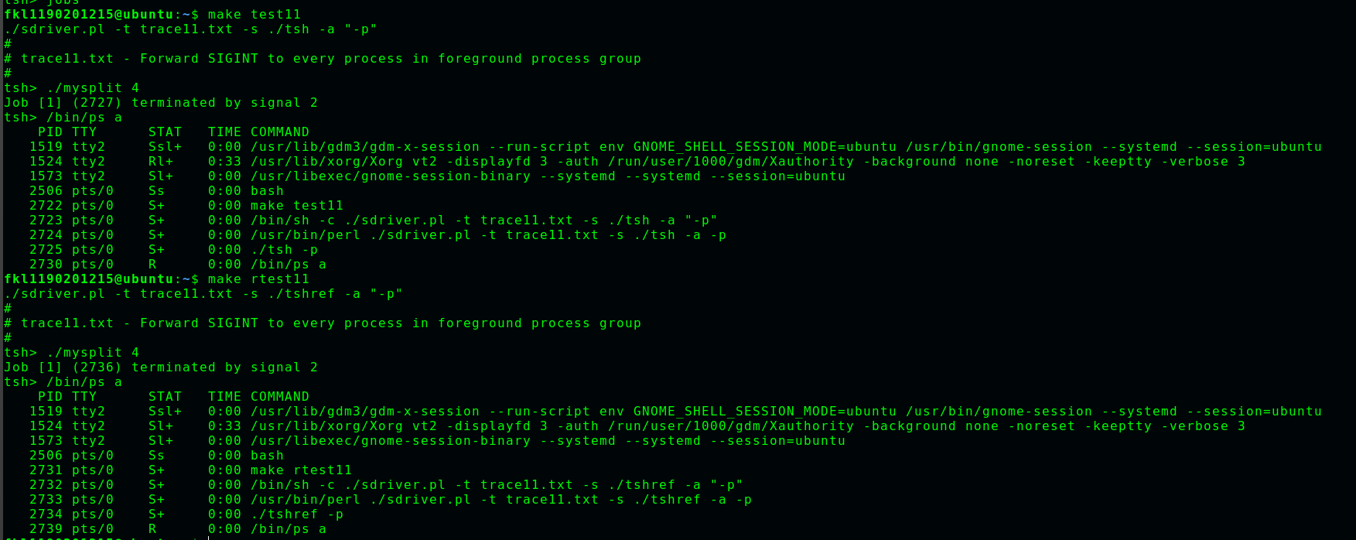
测试结论 | 相同/不同，原因分析如下：相同

4.3.12测试用例trace12.txt
测试中ps指令的输出内容较多，仅记录和本实验密切相关的tsh、mysplit等进程的部分信息即可。

tsh测试结果 |  | tshref测试结果
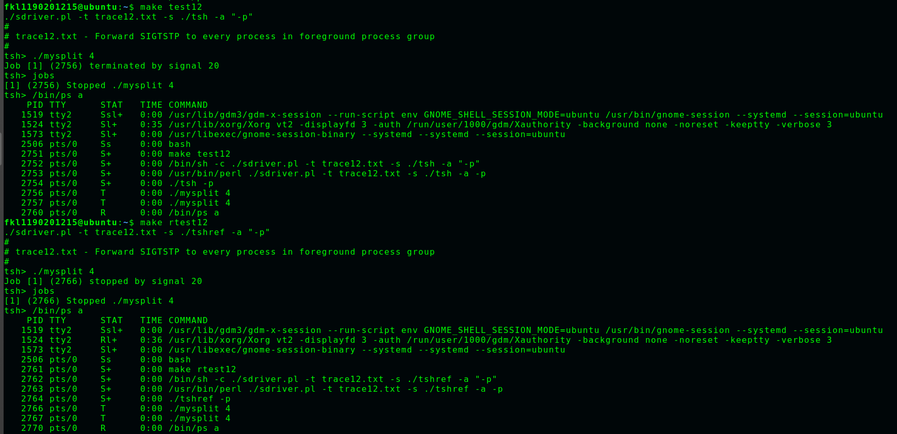
测试结论 | 相同/不同，原因分析如下：相同

4.3.13测试用例trace13.txt
测试中ps指令的输出内容较多，仅记录和本实验密切相关的tsh、mysplit等进程的部分信息即可。
tsh测试结果 |  | tshref测试结果
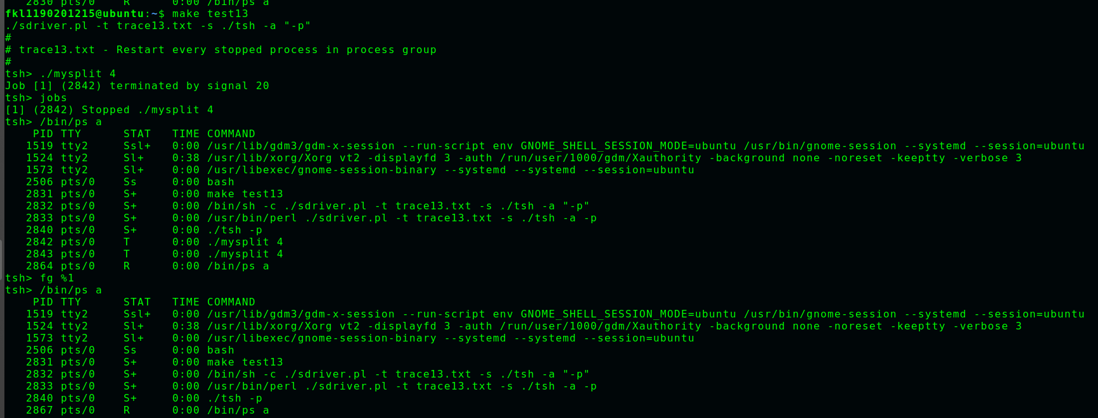
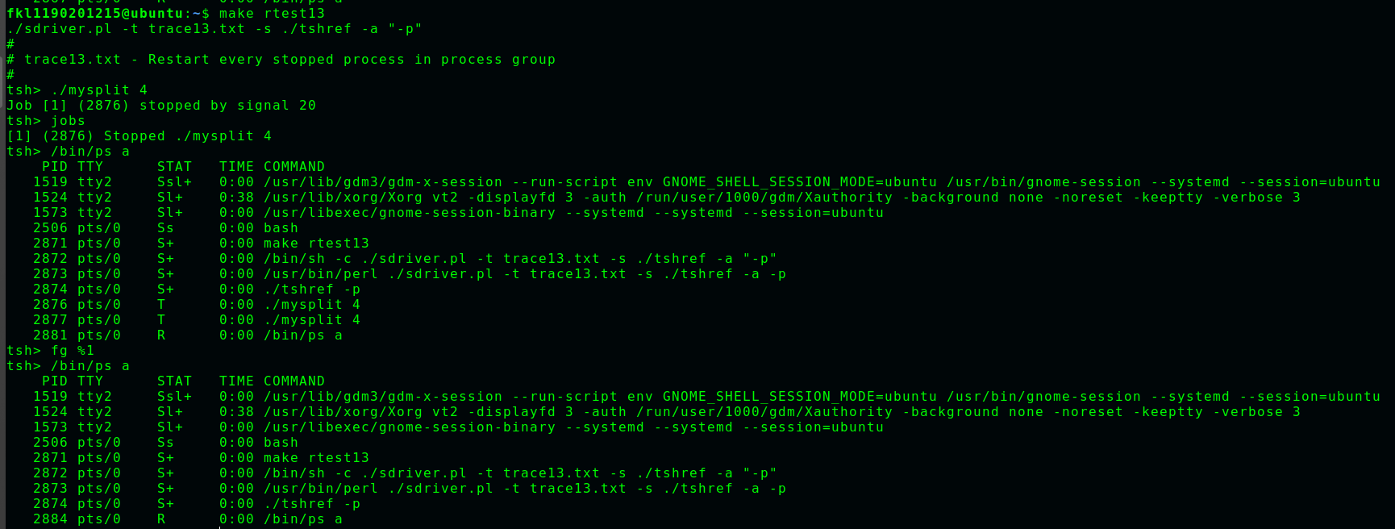
测试结论 | 相同/不同，原因分析如下：相同

4.3.14测试用例trace14.txt
tsh测试结果 |  | tshref测试结果
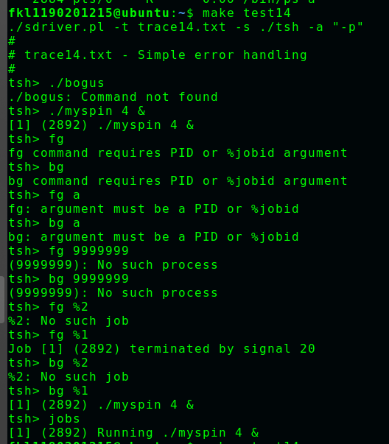 |  | 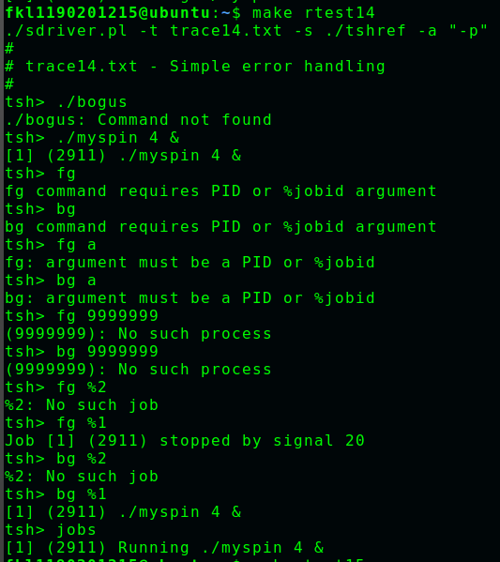
测试结论 | 相同/不同，原因分析如下：相同

4.3.15测试用例trace15.txt
tsh测试结果 |  | tshref测试结果
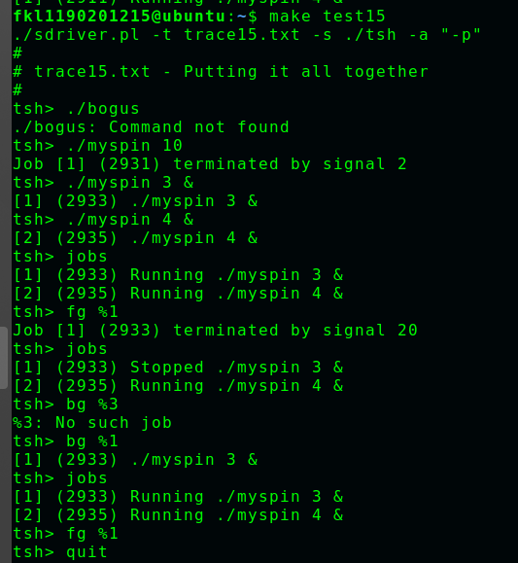 |  | 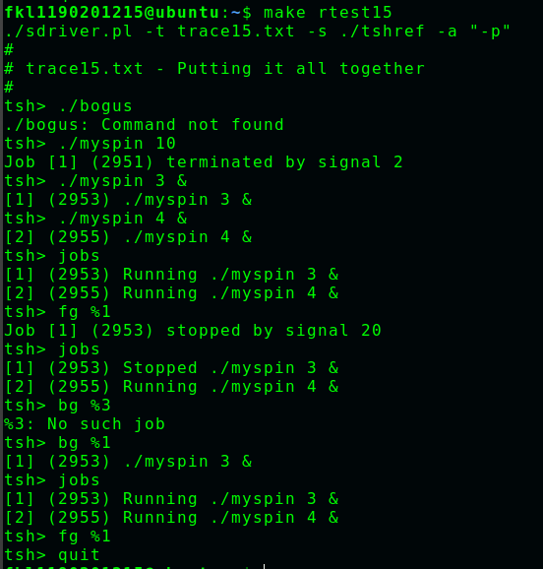
测试结论 | 相同/不同，原因分析如下：相同

第5章 评测得分
总分20分
实验程序统一测试的评分（教师评价）：
（1）正确性得分： （满分10）
（2）性能加权得分： （满分10）

第6章 总结

5.1 请总结本次实验的收获
了解shell工作原理
了解信号处理过程
了解信号处理相关函数

5.2 请给出对本次实验内容的建议
希望能适当提高难度。

注：本章为酌情加分项。

参考文献

为完成本次实验你翻阅的书籍与网站等
[1] 林来兴. 空间控制技术[M]. 北京：中国宇航出版社，1992：25-42.
[2] 辛希孟. 信息技术与信息服务国际研讨会论文集：A集[C]. 北京：中国科学出版社，1999.
[3] 赵耀东. 新时代的工业工程师[M/OL]. 台北：天下文化出版社，1998 [1998-09-26]. http://www.ie.nthu.edu.tw/info/ie.newie.htm（Big5）.
[4] 谌颖. 空间交会控制理论与方法研究[D]. 哈尔滨：哈尔滨工业大学，1992：8-13.
[5] KANAMORI H. Shaking Without Quaking[J]. Science，1998，279（5359）：2063-2064.
[6] CHRISTINE M. Plant Physiology: Plant Biology in the Genome Era[J/OL]. Science，1998，281：331-332[1998-09-23]. http://www.sciencemag.org/cgi/ collection/anatmorp.

